高爾夫》英國女子大賽重返萊辛，四位台將挑戰英式濱海球場
羅開Golf 頻道2018年8月2日 上午9:13

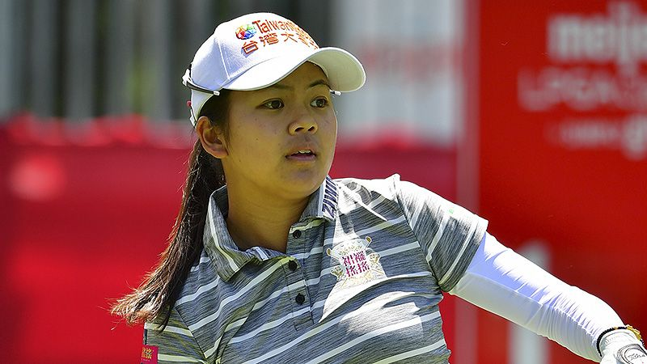
高爾夫》英國女子大賽重返萊辛，四位台將挑戰英式濱海球場

【羅開新聞中心Minsey Weng綜合報導 圖提供/LPGA】打完兩場不同造型的葡萄酒瓶之爭後，本週繼續上演著「英國公開賽」的劇本，只是主戰場不再是蘇格蘭，而是轉戰英格蘭著名的Royal Lytham & St. Annes（皇家萊辛聖安斯），週四起將展開LPGA的年度第四場大賽－RICOH Women's British Open（英國女子公開賽）。
不同於美國的三場國家公開賽主辦單位都是USGA（美國高協），英國公開賽分屬兩個不同單位，過去兩週的男子和長春版是R&A（英國皇家古典高爾夫俱樂部），女子則是Ladies Golf Union（英國女子高爾夫聯盟），不過去年併入相同體係後，三場陣容不同的英國公開賽完成統一。
1976年開打的英國女子公開賽，草創期便試圖連結歷史悠久的英國公開賽，但並沒有受到那些知名濱海球場的支持，期間只有Royal Birkdale Golf Club（皇家伯克戴爾高爾夫俱樂部）兩度擔任主戰場，其餘都只能在一些內陸球場進行。
隨著英國女子公開賽在1994年獲得LPGA的認可，並在2001納入四大賽系統後，重要性愈來愈大，其中關鍵的因素在於那些輪流主辦英國公開賽的著名濱海球場，先後成為英國女子公開賽的主場地，另外包括聖安卓老球場、Turnberry Ailsa（坦伯利艾爾莎）、Carnoustie（卡努斯提）、Royal Liverpool（皇家利物浦）等知名球場。
位於蘭開夏的皇家萊辛聖安斯，1998年成為史上第二座主辦英國女子公開賽的英國公開賽濱海球場，美國選手Sherri Steinhauer（雪瑞•史坦霍爾）只打出高於標準桿四桿就贏得勝利，她另外在2006年的同一座球場以低於標準桿七桿封后。
這座曾經擔任十一次英國公開賽主戰場的球場，2003年也主辦了英國女子公開賽，瑞典名將Annika Sorenstam（阿妮卡•索倫絲坦）四天擊出低於標準桿十桿。最近一位冠軍是蘇格蘭的Catriona Matthew（凱翠歐娜•馬修），2009年以低於標準桿三桿贏得生涯唯一的大賽冠軍。
相隔九年，英國女子公開賽即將重返皇家萊辛聖安斯，扮演球場衛冕者的馬修如今已經是四十八歲的老將了。至於真正的衛冕者是韓國女將金寅敬（I.K. Kim），去年在蘇格蘭的Kingsbarns Golf Links（金斯邦濱海球場）四天強攻低於標準桿十八桿，笑擁生涯首座大賽冠軍盃。
即將邁入第四十二屆的英國女子公開賽，總獎金仍維持在三百二十五萬美元，總計共有一百四十四位選手要角逐價值504,821美元的冠軍盃，包括曾雅妮、盧曉晴、徐薇淩和姚宣榆四位台灣選手。
英國女子公開賽同時被美、歐巡賽認可，陣容組成自然以美、歐巡賽選手為主，其中先決定歐巡會員在世界排名的前十位選手（截止日為六月三日），接著補進尚取取得資格的當季獎金榜前二十五名，LPGA的世界排名類別有三十個，再取獎金榜四十個名，加上去年比賽前十五名（含並列），以及今年兩大巡迴賽的單站冠軍，這也是場中的主要名單。
至於美、歐巡賽以外的選手相對受到限制，不過名額逐年開放，像世界排名前三十可獲邀參賽，另外日巡賽除了去年獎金后和同贊助商的apan LPGA Tour Championship Ricoh Cup（日本LPGA巡迴錦標賽）冠軍之外，六月三日前的獎金榜前五名也能獲邀參賽，韓巡賽則有兩個名額。
值得注意的是，英國女子公開賽也有和英國公開賽一樣將某場比賽視為類似資格賽的作法，LPGA取Marathon Classic presented by Owens Corning & O-I（馬拉松菁英賽）尚未取得資格的前五位幸運兒，歐巡賽則是Aberdeen Asset Management Ladies Scottish Open（蘇格蘭女子公開賽）的前三名。
靠著2010和2011年兩度封后，曾雅妮在六十歲前都可以回來參加英國女子公開賽，徐薇淩則是以LPGA會員在世界排名前三十名選手身份取得豁免權。至於兩位日巡賽選手，盧曉晴貴為日本LPGA巡迴錦標賽冠軍，而姚宣榆以日巡賽獎金榜前五名，首次挺進五大賽戰場。

